Практическая работа №3-4
Типы данных, арифметика и корректный расчёт показателей

ФИО: Бешляга Никита
Группа: EFBO-17-25
Дата выполнения: не указана

Введение
Исходный проект намеренно содержит незавершённые места и отдельные спорные решения. Результат оценивается не только по факту запуска программы, но и по способности объяснить алгоритм, класс, метод, проверку входных данных и изменение требования на защите.
Цель работы состоит в закреплении конкретного набора средств Java на прикладной задаче и в формировании привычки связывать программный код с алгоритмической и объектной моделью. Студенту необходимо доработать решение и получить функциональное приложение, и при этом сохранить понятную структуру программы, корректную обработку данных и соответствие между Activity-диаграммой, диаграммой классов и фактической реализацией.

1. Осваиваемые элементы Java, которые необходимо использовать:
- примитивные типы и String
- объявление переменных и констант
- арифметические операции и порядок вычислений
- Scanner и форматированный вывод
- простая проверка диапазонов
- выделение повторяемого расчёта в метод

2. Предметная постановка
Отдел закупок получает предварительные параметры заказа и должен рассчитать базовую стоимость, скидку, НДС и итоговую сумму. На данном этапе программа остаётся небольшой и намеренно не разбивается на доменную модель. Основная задача состоит в том, чтобы научиться выбирать типы данных, выполнять вычисления без скрытых ошибок округления и проверять входные значения до использования.

3. Обязательные правила, которые нужно учитывать для корректного выполнения задания:
- Количество единиц должно быть больше нуля и не превышать 10 000.
- Цена одной единицы должна быть положительной и не превышать 5 000 000 рублей.
- Скидка задаётся в процентах от 0 до 30.
- НДС вычисляется после применения скидки.
- При ошибке входного значения программа должна вывести понятное сообщение и не выполнять расчёт.

4. Activity-диаграмма
На рисунке 1 дан каркас алгоритма. Красные блоки TODO намеренно оставлены неполными. Напишите конкретные действия, которые вам нужно сделать, чтобы проверить корректность и правильность работы проекта. Формулировка в блоке на диаграмме должна отражать конкретную проверку или преобразование, а не общее выражение вроде «обработать данные».
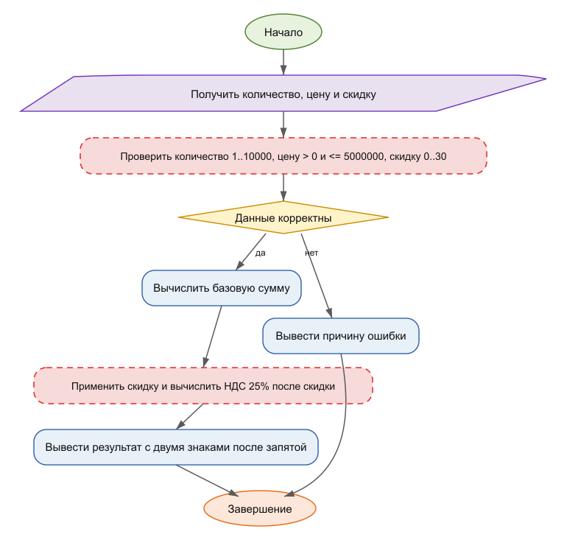

Рисунок 1 — Activity-диаграмма для практической работы 1

5. Диаграмма классов
Диаграмма классов описывает логику и структуру разрабатываемого будущего решения. Все элементы, где имеется пометка TODO необходимо довести до состояния, соответствующего итоговому коду. Если в процессе выполнения вы обоснованно изменяете состав классов или зависимостей, то не забудьте обновить итоговую диаграмму. Наличие класса на рисунке 2, которого нет в проекте, и наличие существенного класса в проекте, отсутствующего на диаграмме, считается несогласованностью.
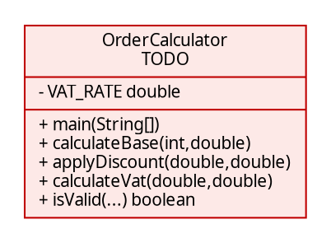
Рисунок 2 — Неполная диаграмма классов для практической работы 1

6. Исходный проект
В каталоге starter_project находится компилируемый, но незавершённый Java-проект. TODO в исходном коде являются частью задания. Не требуется сохранять TODO в итоговой версии. Допускается добавление private методов и небольших вспомогательных типов, если это делает решение понятнее. Удалять SelfCheck до завершения работы нельзя. Основной акцент вы должны сделать на правильной логике, границах условий и аккуратной декомпозиции методов.

7. Последовательность выполнения, которые необходимо сделать в проекте:
1. Дополнить проверку количества, цены и скидки.
2. Реализовать методы вычисления базовой суммы, скидки и НДС.
3. Исключить повторение одной и той же формулы в main.
4. Оформить вывод в рублях с двумя знаками после запятой.
5. Дополнить Activity-диаграмму точными формулировками A1 и A2.
6. Пояснить выбор типов int и double и указать ограничение double для денежных расчётов.

8. Фрагмент кода, который необходимо проанализировать
Ниже приведён короткий фрагмент, который выглядит правдоподобно, но нарушает правило текущей работы. Необходимо объяснить проблему и показать исправленный подход в своём проекте или отчёте.
double total = price * quantity - discount; // discount здесь ошибочно трактуется как абсолютная сумма

Сформулируйте конкретную ошибку этого фрагмента применительно к текущему проекту
Ошибка заключается в том, что скидка вычитается как абсолютная сумма, хотя в текущем проекте она задаётся в процентах. Поэтому сначала нужно вычислить долю стоимости после применения скидки. В моём проекте это реализовано формулой base * (1.0 - discountPercent / 100.0), где base — базовая стоимость заказа, а discountPercent — процент скидки.

9. Входные данные и граничные проверки
В starter_project/data находится открытый набор sample.csv. Он не является полным тестом. Вам нужно добавить собственные проверки. На защите используется другой набор входных данных, поэтому решение, подогнанное только под открытый файл, не считается завершённым.
№ | Проверка | Входные данные | Ожидаемый и фактический результат
1 | Расчёт | calculateBase(2, 100.0) | 200.0 — PASS
2 | Расчёт | calculateTotal(2, 100.0, 10.0) | 225.0 — PASS
3 | sample.csv | 12; 2490.50; 5 | Допустимо — PASS
4 | sample.csv | 100; 150.00; 0 | Допустимо — PASS
5 | Количество ниже минимума | 0; 1000; 10 | Недопустимо — PASS
6 | Отрицательная цена | 5; -20; 5 | Недопустимо — PASS
7 | Скидка выше максимума | 3; 999.99; 35 | Недопустимо — PASS
8 | Нижняя граница количества | 1; 100.0; 10.0 | Допустимо — PASS
9 | Верхняя граница количества | 10 000; 100.0; 10.0 | Допустимо — PASS
10 | Выше границы количества | 10 001; 100.0; 10.0 | Недопустимо — PASS
11 | Нижняя граница цены | 1; 0.0; 10.0 | Недопустимо — PASS
12 | Верхняя граница цены | 1; 5 000 000.0; 10.0 | Допустимо — PASS
13 | Выше границы цены | 1; 5 000 000.01; 10.0 | Недопустимо — PASS
14 | Ниже границы скидки | 1; 100.0; -0.01 | Недопустимо — PASS
15 | Верхняя граница скидки | 1; 100.0; 30.0 | Допустимо — PASS
16 | Выше границы скидки | 1; 100.0; 30.01 | Недопустимо — PASS
Фактическое число проверок SelfCheck — 16: две проверки расчётных методов, пять проверок строк sample.csv и девять дополнительных граничных проверок. Результат запуска: PASS 16/16. Пустые значения и неверный текстовый формат не проверяются, поскольку текущий проект не содержит кода чтения и разбора ввода.

10. Индивидуальная часть
Номер варианта вычисляется как остаток от деления двух последних цифр номера зачётной книжки на 8 плюс 1. Вариант изменяет одно локальное правило, поэтому студент должен заранее определить место в коде, где параметр или правило должно быть сосредоточено. Размножение одного и того же порога по нескольким классам усложнит защиту.
Вариант | Изменяемый аспект | Параметр
1 | ставка НДС | значение или модификатор 10 точное применение определяется текстом текущего правила
2 | максимальная скидка | значение или модификатор 15 точное применение определяется текстом текущего правила
3 | порог бесплатной обработки | значение или модификатор 20 точное применение определяется текстом текущего правила
4 | ставка НДС | значение или модификатор 25 точное применение определяется текстом текущего правила
5 | максимальная скидка | значение или модификатор 30 точное применение определяется текстом текущего правила
6 | порог бесплатной обработки | значение или модификатор 35 точное применение определяется текстом текущего правила
7 | ставка НДС | значение или модификатор 40 точное применение определяется текстом текущего правила
8 | максимальная скидка | значение или модификатор 45 точное применение определяется текстом текущего правила
Запишите номер своего варианта и точное правило, которое вы реализовали
Вариант 4 изменяет ставку НДС.
В проекте реализовано правило: ставка НДС составляет 25%. Это правило сосредоточено в константе VAT_RATE класса OrderCalculator, чтобы изменение требования затрагивало только одно место в коде.

11. Собственные формулировки студента
Какая проверка в этой работе защищает программу от наиболее вероятной ошибки входных данных и где она расположена
Наиболее важная проверка находится в методе isValid() класса OrderCalculator. Она проверяет допустимость количества, цены и процента скидки до выполнения расчётов. Это позволяет не использовать некорректные значения в дальнейших вычислениях.
Какой метод или класс содержит ключевое бизнес-правило и почему вы разместили его именно там
Ключевое бизнес-правило расчёта НДС находится в методе calculateVat() класса OrderCalculator. Ставка задана константой VAT_RATE, поэтому её изменение сосредоточено в одном месте и не дублируется.
Как Activity-диаграмма отражает один конкретный участок вашего кода
Activity-диаграмма отражает проверку входных данных и расчёты. В блоке A1 проверяются количество, цена и скидка, а в блоке A2 применяется скидка и рассчитывается НДС 25%. Это соответствует методам isValid(), applyDiscount() и calculateVat().
Какое изменение требования в этой работе должно затронуть минимальное количество классов и почему
Изменение ставки НДС должно затронуть минимум кода, потому что правило сосредоточено в константе VAT_RATE класса OrderCalculator. Для варианта 4 достаточно установить ставку 25%, не меняя остальные методы.

12. Что необходимо сдать
- исходный проект, который компилируется без удаления файлов
- реализованные TODO и собственные методы, необходимые для решения
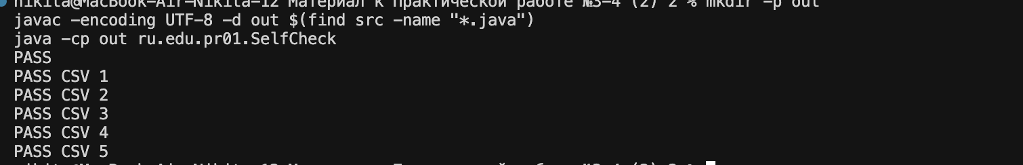
- обновлённую Activity-диаграмму
- обновлённую диаграмму классов
- заполненные собственные формулировки из задания
- результаты минимум пяти граничных проверок
- краткий файл DECISIONS.md с двумя решениями, которые студент считает принципиальными
- проект должен быть загружен в любую систему контроля версий и предоставлен в виде ссылки на решения

13. Критерии оценивания
Компонент | Вес | Признак завершённости
Корректность программы | 35 % | правила и граничные случаи выполняются
Структура кода | 20 % | ответственность не сосредоточена в одном методе
Диаграммы | 15 % | совпадают с фактической реализацией
Проверки и устойчивость | 15 % | ошибочные данные обрабатываются предсказуемо
Собственные объяснения и защита | 15 % | студент объясняет и локально изменяет решение

14. Справочная информация
При выполнении работы рекомендуется сверять синтаксис и поведение библиотек с официальной документацией. Использовать вторичный источник вместо проверки API допустимо только как дополнение.
- Спецификация Java SE 25
- Учебные материалы Java Language Basics
- Классы и объекты Java
- ООП, интерфейсы и наследование

